* Tracker视频追踪
* Tracker下载安装

若计算机上还没有安装请到tracker的官网 <https://www.physlets.org/tracker/> 上下载最新版的软件。下载完成后在本地存储的目录中打开，根据提示，完成安装步骤。

* 导入视频文件

如图9-1所示，在启动页面的工具栏点击“文件”→“导入”→“视频”。如图9-2所示，在弹出的浏览器中找到需要导入的视频文件。如图9-3，用鼠标左键按住视频下方进度条下的黑色三角块并拖动，就可以选择需要追踪的片段。如图9-4，鼠标左键单击图标栏的“定标工具”，在扩展框中选择“定标杆”，拖动杆的两端使之与参考物两端重合，再次点击图标可隐藏定标杆。如图9-5，点击“坐标轴”图标，移动并旋转到合适的位置，不再变动。如图9-6，点击“轨迹控制”图标，选择“新建”→“质点”，左手按住Ctrl+Shift组合键，右手用鼠标点击追踪目标即可。原处右键，选择“轨迹”→“质量A”→“轨迹”→“圆…”，选择好半径。如图9-7，界面右侧应有弹出的界面，点击“搜索”即可自动追踪。如果中途停止追踪，继续手动点击追踪目标直至再次自动追踪。

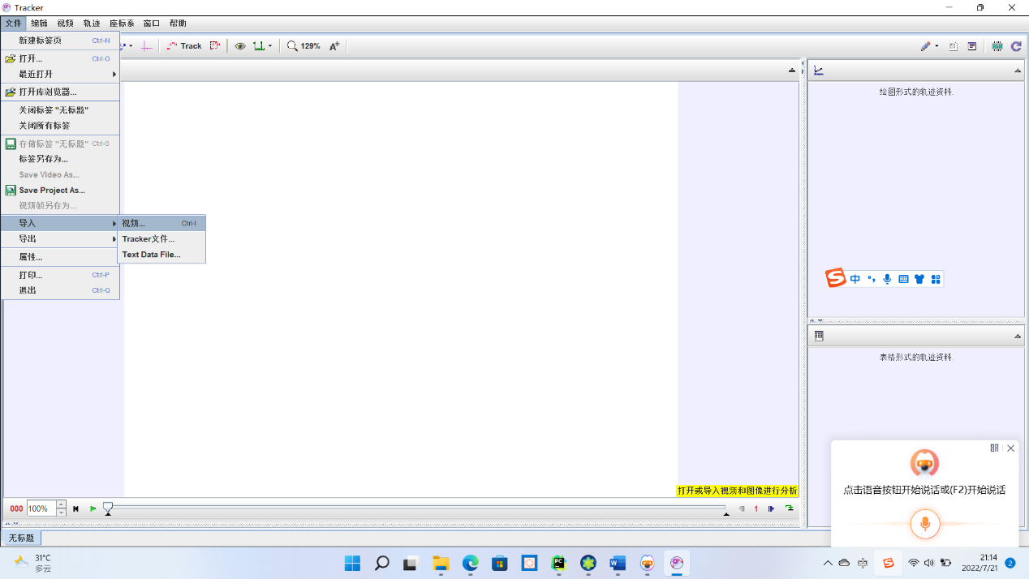

图9-1导入视频选项

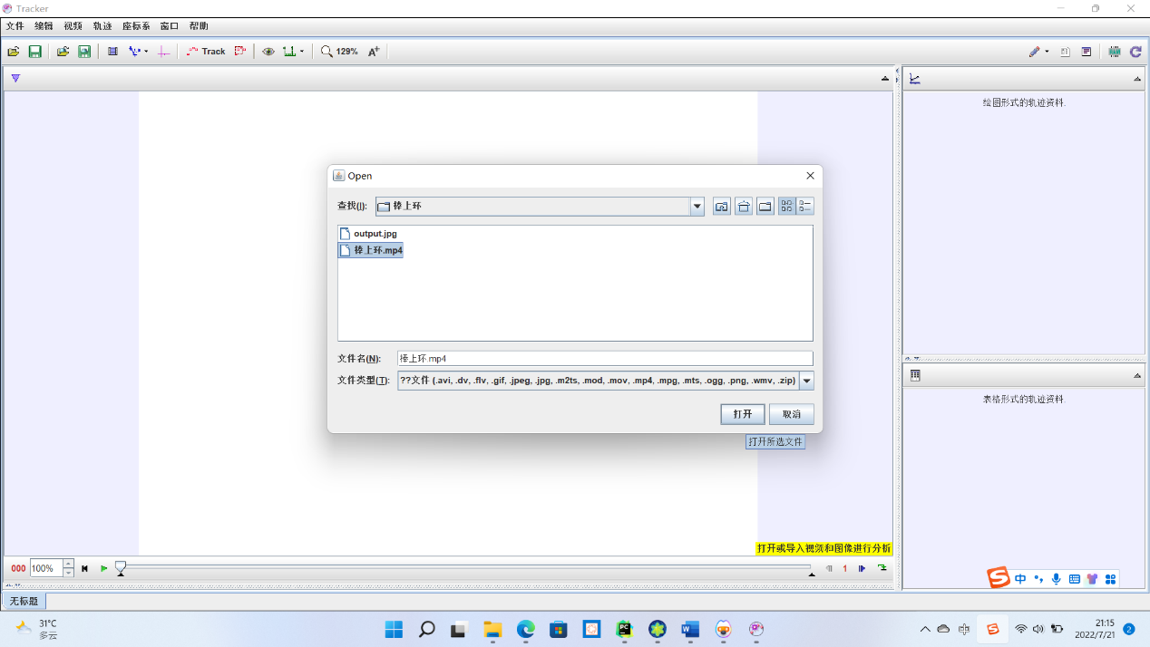

图9-2文件浏览器

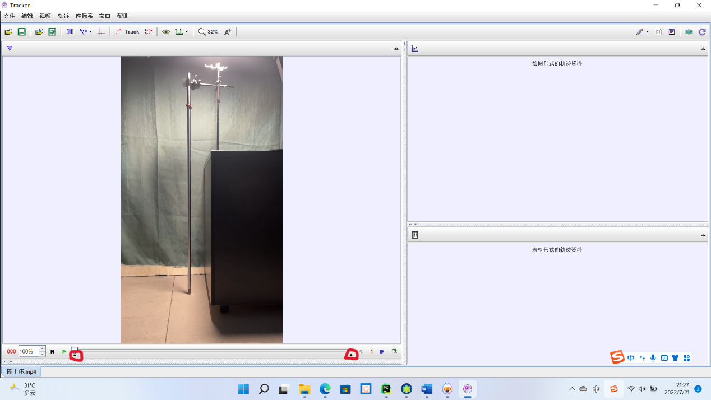

图9-3黑色三角块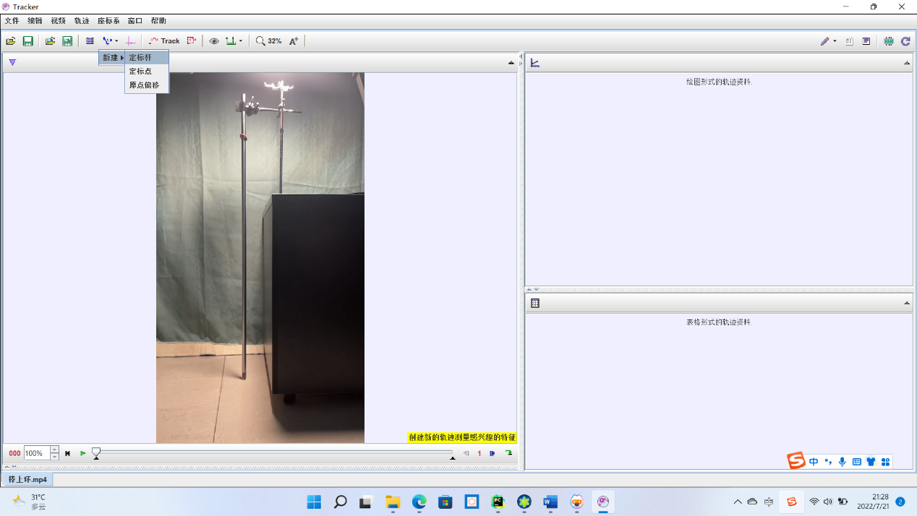

图9-4a定标杆选项

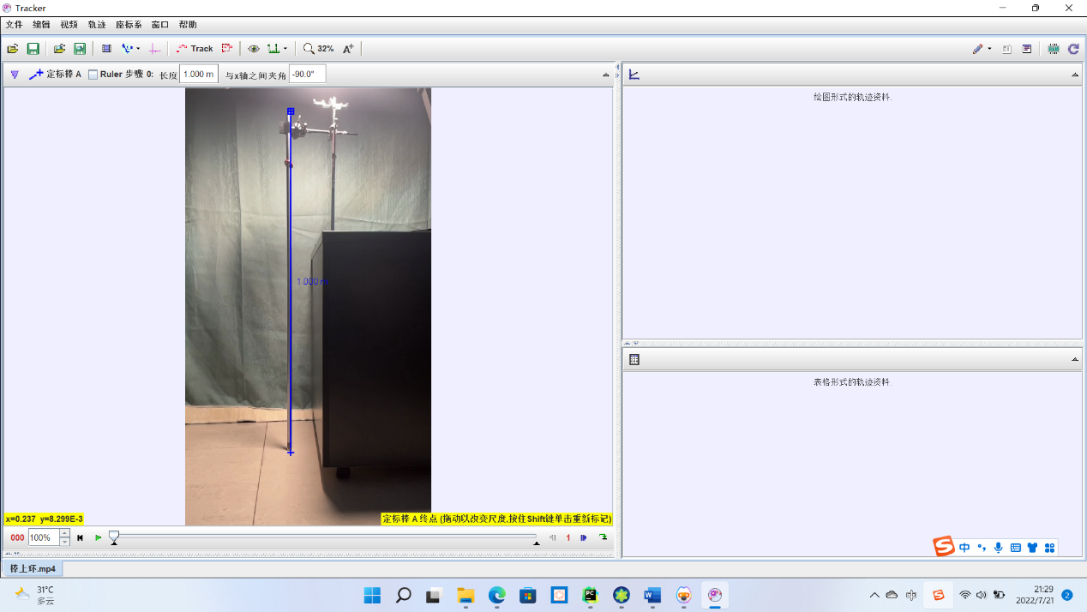

图9-4b 定标杆的移动

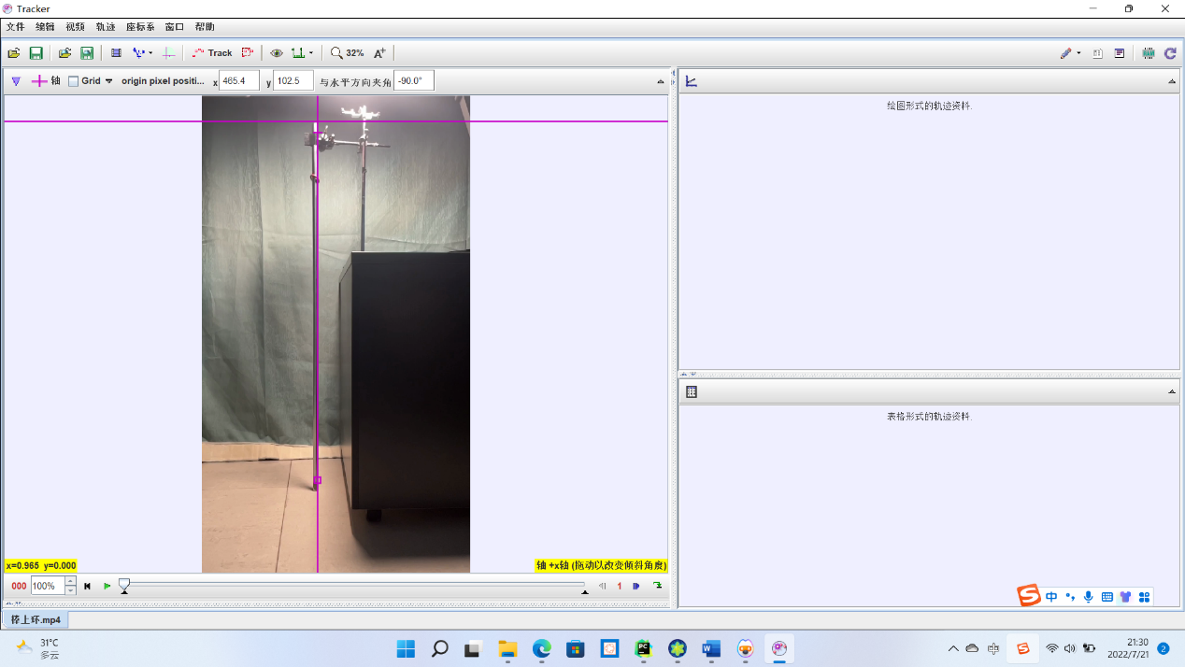

图9-5坐标轴的选定

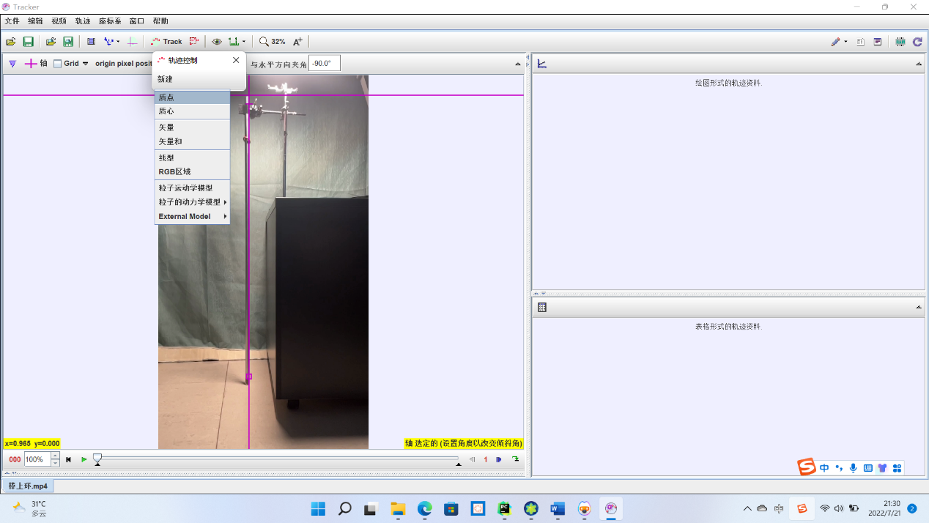

图9-6新建质点A

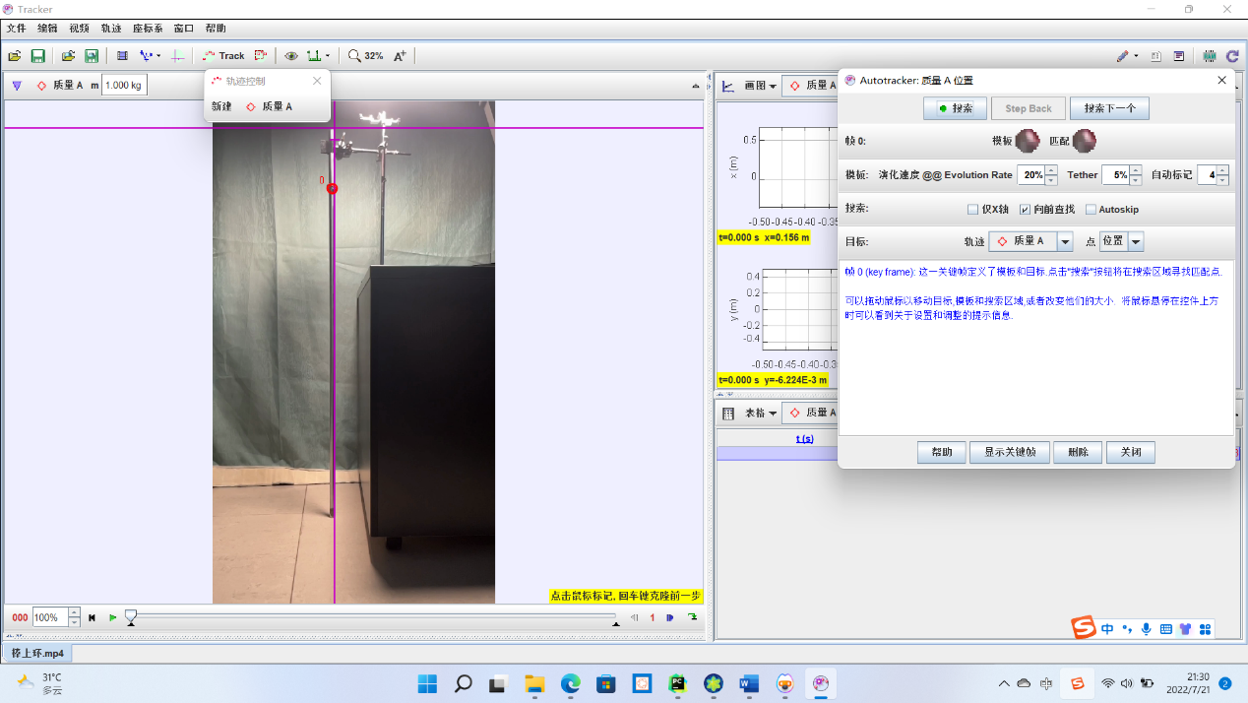

图9-7a手动选目标

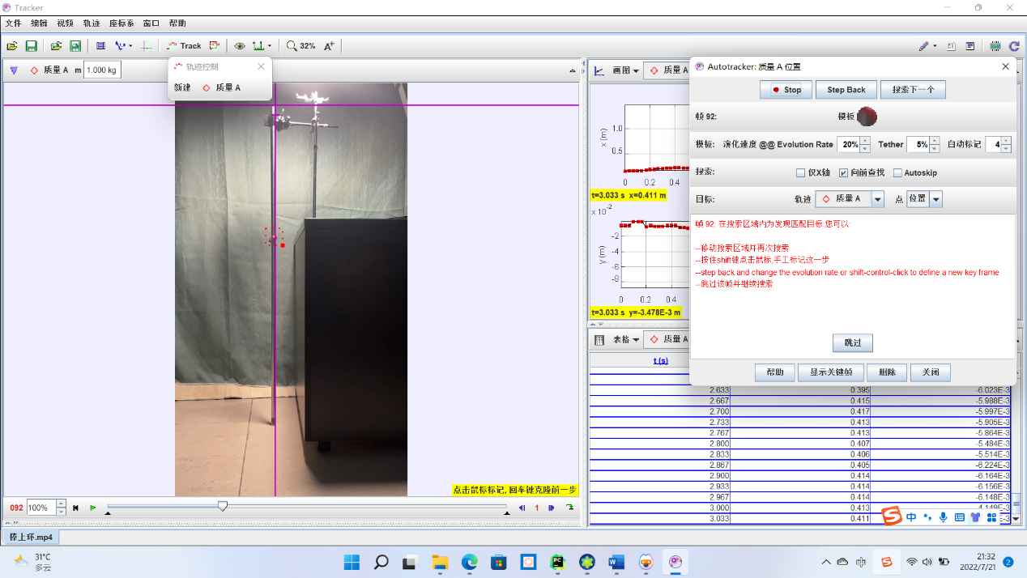

图9-7b手动补选目标

* Tracker数据处理并导出
* 画图区

如图9-8，点击“画图”，勾选“1”，此时显示x-t图像。根据情况进行调整。

* 表格区

如图9-9，点击“表格”，勾选“t”和“x”

* 曲线拟合

Tracker自带拟合工具，但是不建议在Tracker上直接拟合。可以把数据以TXT文件格式导出，再修改成CSV文件格式，方便Python处理。如图9-10，点击“文件”→“导出”→“数据文件…”，在弹出的对话框中选择数字格式为“按精度”，点击“另存为…”，选择好保存地址并命名文件，注意避免空格、中文、特殊字符等。

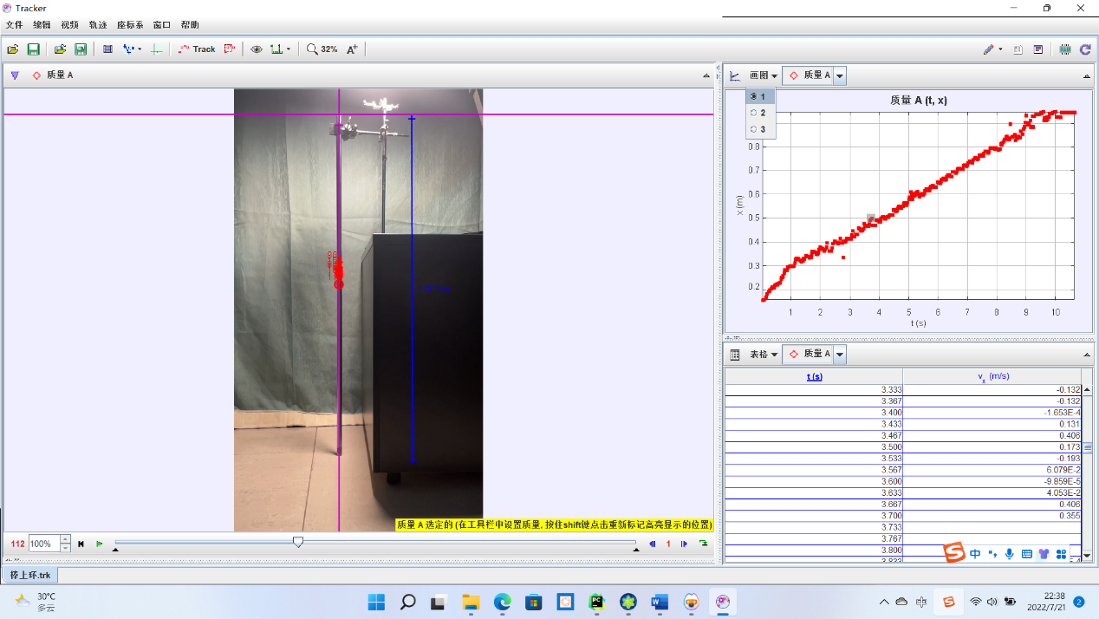

图9-8选择子图数

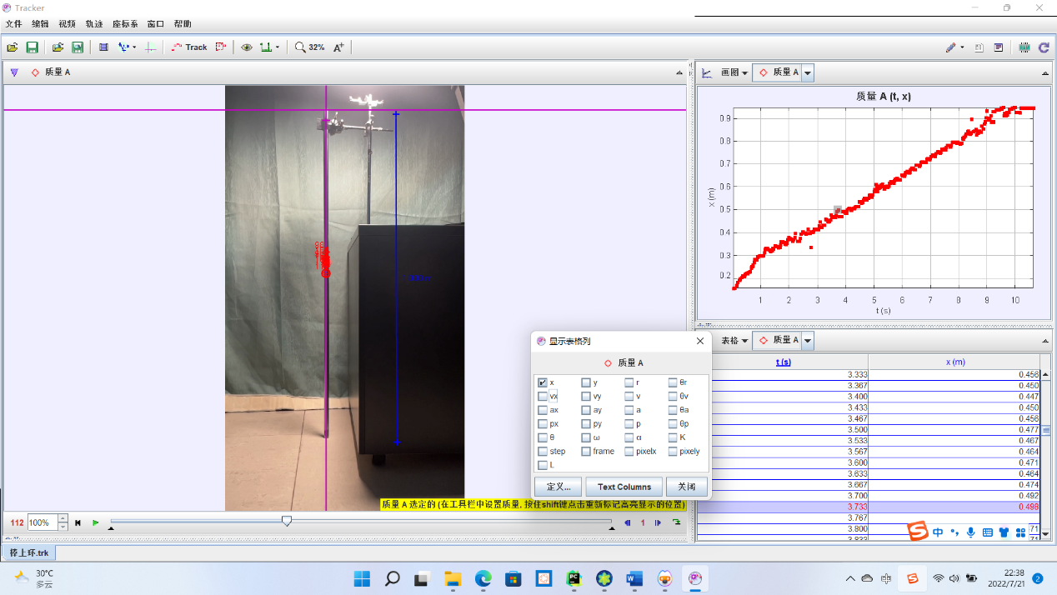

图9-9选择坐标项

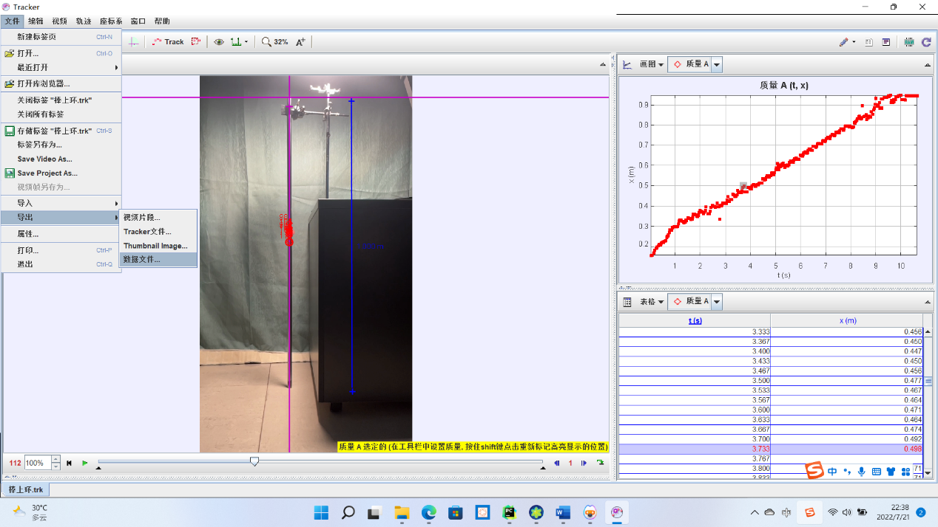

图9-10a导出数据文件选项

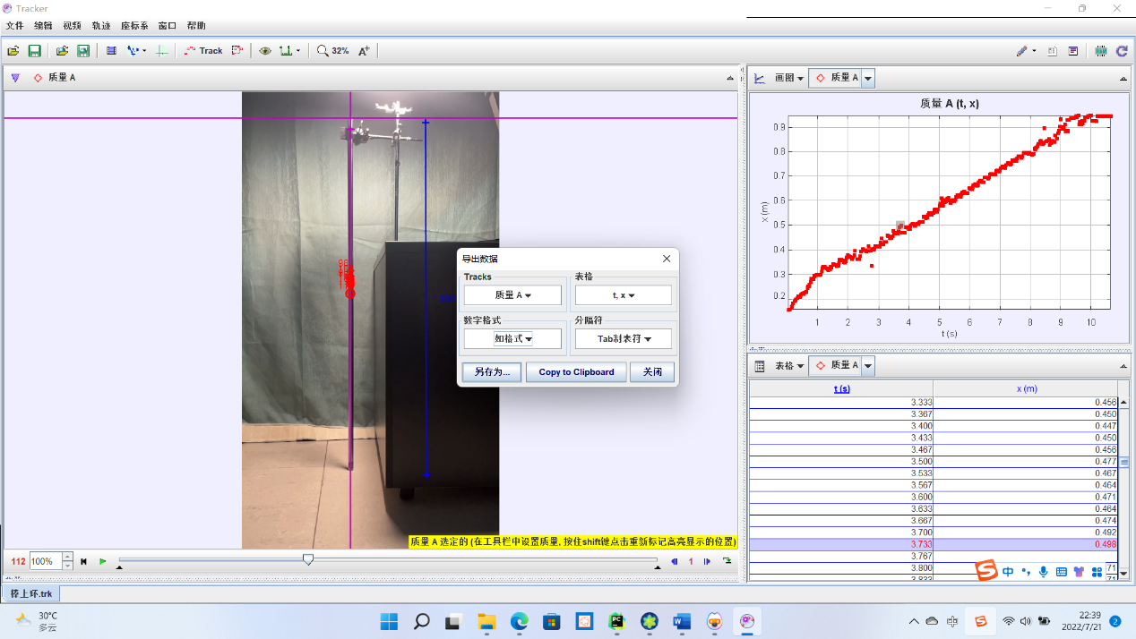

图9-10b选择精度

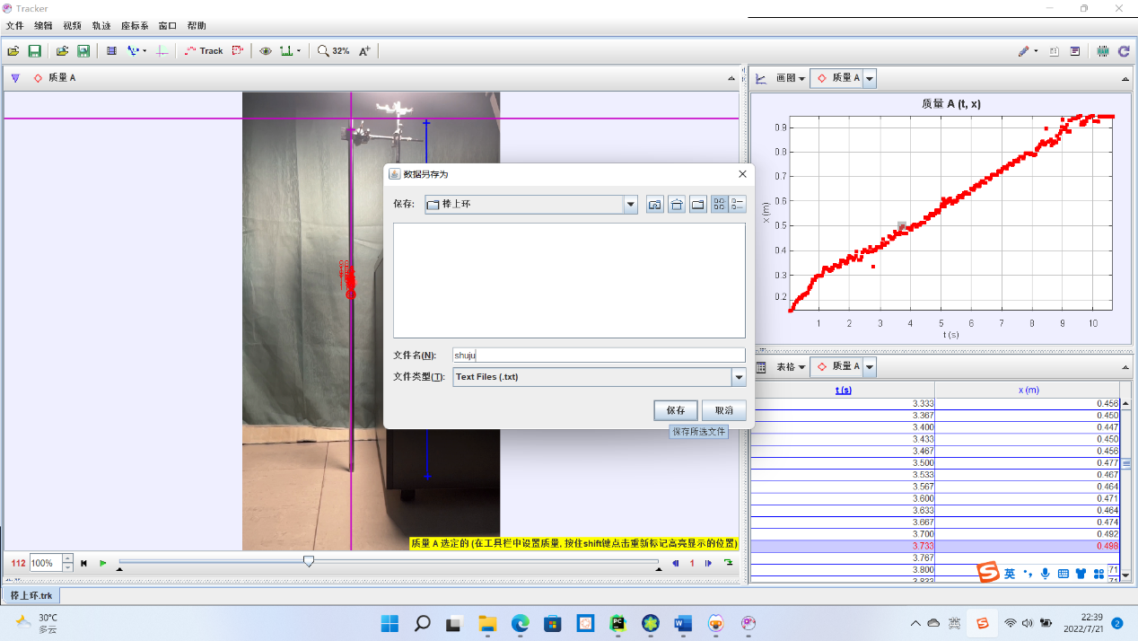

图9-10c保存文件

* 其他说明
* 视频帧率

Tracker默认帧率为60fps，所以要确保帧率一致，操作步骤为图标栏点击“剪辑固定”，修改帧率即可。

* 建议将整个项目保存，操作步骤为点击“文件”→“导出”→“Tracker文件…”。
* Python绘图和曲线拟合

Python的第三方库众多且无比优秀，对新手友好，学习资源多，有强大的社区，所以遇到问题请不要质疑第三方库，而是想办法搜到解决方案，一般直接复制粘贴即可。

由于代码过长，且不同人能力有高下，所以源代码不在此展示，有需要可在<https://github.com/Godgephon/pythonProject/tree/master/PytorchTutorial/Tracker/%E6%A3%92%E4%B8%8A%E7%8E%AF/> 找到并下载。图9-11展示拟合结果。

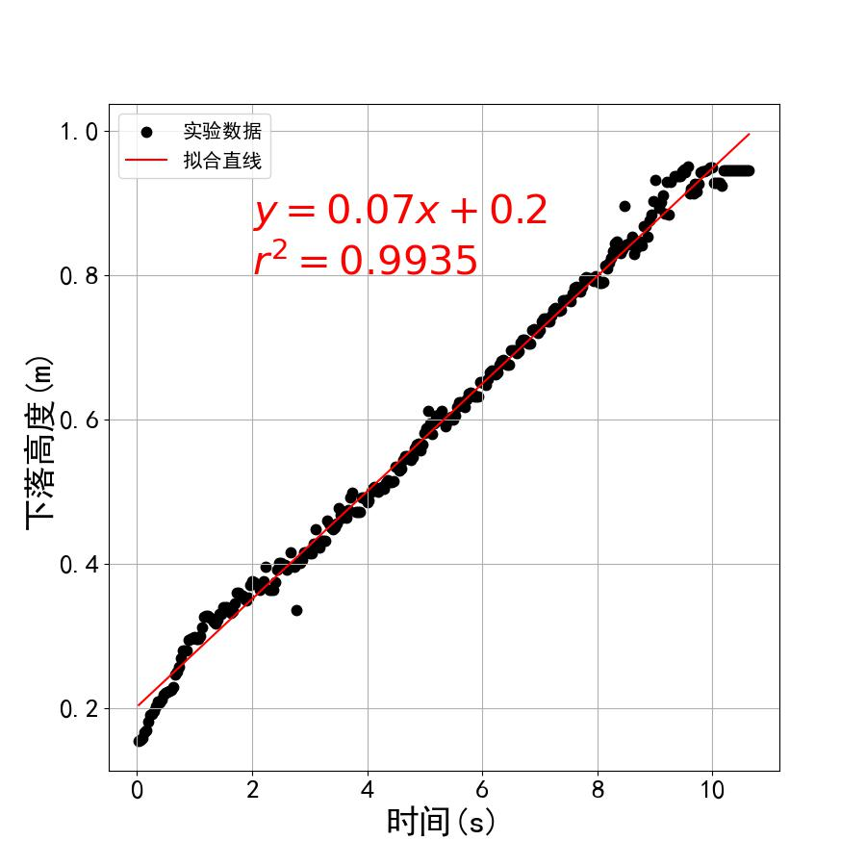

图9-11线性拟合结果